Завдання на розрахунково-графічну роботу гр.КВ -21
- обчислити функцію, згідно варіанту ,
- порівняти результати роботи програми на мові Лісп с розрахунками іншими засобами.

Варіант №1
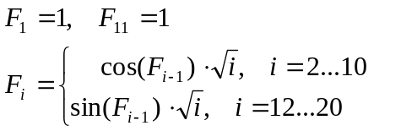

Варіант №2
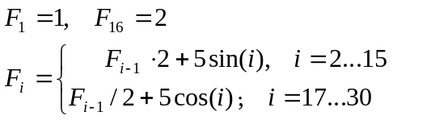

Варіант №3
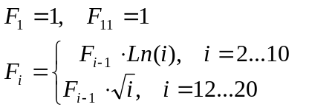

Варіант №4
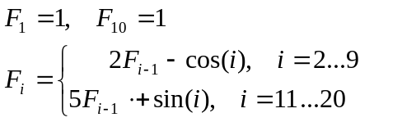

Варіант №5
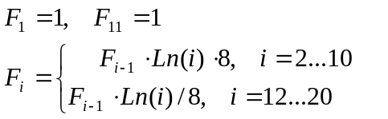

Варіант №6
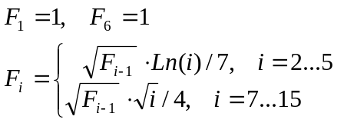

Варіант №7
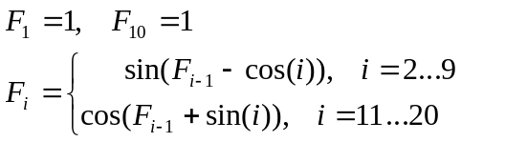

Варіант №8

Варіант №9
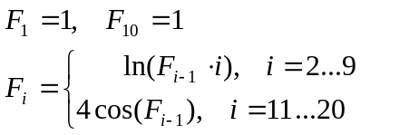

Варіант №10
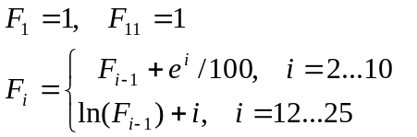

Варіант №11
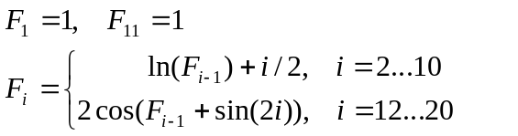

Варіант №12
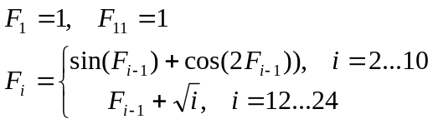

Варіант №13
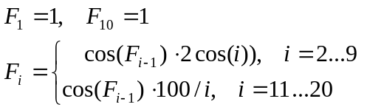

Варіант №14
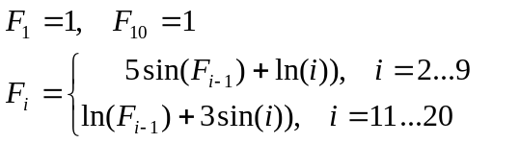

Варіант №15
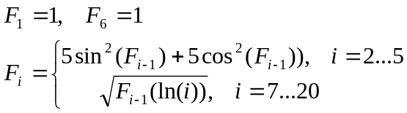

Варіант №16
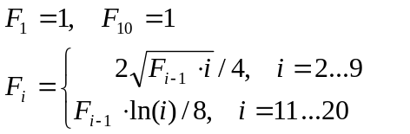

Зміст звіту:
- Постановка задачі конкретного варіанту
- Рішення задачі на мові Лісп (текст програми)
- Тестування програми
- Порівняння результатів(с обчисленням іншими програмними засобами або за допомогою калькулятору)

